虎头山雷达探测站景观提升项目家具采购清单
一楼区域
序号 | 名称 | 规格（mm） | 单位 | 数量 | 单价（元） | 合计 | 图片 | 材质说明 | 区域
1 | 16人位自动餐桌 | 桌子直径：3000*800（厚 度） 电动转盘：2200*300  （厚度） 椅子： 430*980 | 套 | 1 |  |  | 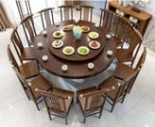 | 基材：采用优质密度板  饰面：采用优质实木木皮饰面，实木木皮封边。油漆：采用知名品牌绿色环保高固耐磨聚酯漆 | 一楼休闲室
2 | 南榆木衣架 | 1770*790*300*60/35（横杆） | 个 | 2 |  |  | 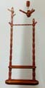 | 采用优质南榆木，经6次或以上油漆喷涂；木质坚硬，全实木框架， 结构稳定，经久耐用；无颗粒、气泡、渣点，颜色均匀；3D立体雕刻层次感强。 | 一楼休闲室
3 | 餐边柜 | 1300*400*800 | 张 | 1 |  |  | 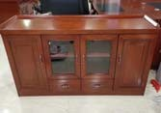 | 基材采用优质密度板，面板大理石  。  饰面：采用优质实木木皮饰面，实木木皮封边。油漆：采用知名品牌绿色环保高固耐磨聚酯漆 | 一楼休闲室
4 | 茶桌7件套  （一桌六椅） | 茶 桌 ：1980*850*750 主人椅：590*480*1200 副椅：590*450*860 | 套 | 1 |  |  | 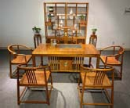 | 刺猬紫檀均产自马里冈比亚，其油性和密度是所有刺猬紫檀产地中最佳的.，我们的木材含水率在18%–25%之间。所有家具用材一率选中心位置的芯材，不采用任何白皮及有疤板材。采用榫卯工艺。利用面与面，点与点，三种构件连接 | 一楼休闲室
5 | 博古架 | 1980*2000 | 对 | 1 |  |  | 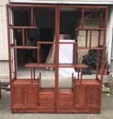 | 主材采用质地坚硬，纹理清晰美丽的花梨木，色泽黄润、材质细密、韧性好，不管寒暑都不变形、不开裂、不弯曲 | 一楼休闲室
6 | 四人位餐桌  （一桌4椅） | 餐桌：1300*800*750*70  （桌角） | 张 | 8 |  |  | 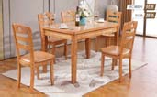 | 选用进口橡胶木材质，款式设计新颖，油漆光度好；木性稳定，材质坚硬，防腐防霉；用料厚实，纯实木健康环保。 | 一楼大厅
7 | 餐椅 | 餐椅：430*430*890 | 张 | 34 |  |  | 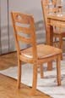 | 选用进口橡胶木材质，款式设计新颖，油漆光度好；木性稳定，材质坚硬，防腐防霉；用料厚实，纯实木健康环保。
8 | 12人位餐桌 | 桌子直径：2200*800（厚 度） 电动转盘：1400*300  （厚度） 椅子： 430*980 | 套 | 1 |  |  | 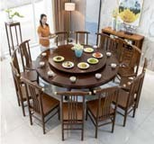 | 桌面/转盘：橡木框架，中间多层板贴皮；桌腿采用全橡木材质；精选优质实木打造，稳固耐用，不含甲醛；严选环保木器漆，符合国标环保标准，漆膜光滑亮丽牢固不易掉漆，保护实木框架避免虫蛀腐 蚀；每个桌脚都贴有防滑贴，减少桌脚磨损并且防止桌子滑动 | 一楼餐厅
二楼区域
9 | 茶桌六件套  （一桌五椅） | 茶桌1600*800*730  石头：1200*370  主人椅：600*500*960 半月椅：450*420*790 | 套 | 2 |  |  | 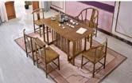 | 采用优质南榆木，经6次或以上油漆喷涂；木质坚硬，全实木框架， 结构稳定，经久耐用；无颗粒、气泡、渣点，颜色均匀；3D立体雕刻层次感强。 | 二楼

10 | 大板茶桌 | 大板：2370*840*100 脚：650*80*500 | 套 | 1 |  |  | 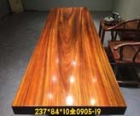 | 木材采用具有光泽，材质重硬或甚重硬，耐腐、耐磨、耐白蚁，纹理美观，较均匀，强度高，材色悦目的龙凤檀高级木材 | 大厅
11 | 茶水柜/含电磁炉 | 700*400*650 | 张 | 1 |  |  | 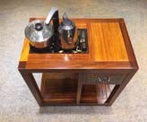 | 木材采用具有光泽，材质重硬或甚重硬，耐腐、耐磨、耐白蚁，纹理美观，较均匀，强度高，材色悦目的龙凤檀高级木材
12 | 主人椅 | 600*480*1130*470（坐高） | 张 | 1 |  |  | 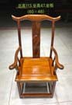 | 选用胡桃木材质，耐热、耐压、抗腐能力强；表面光泽度好；质地细腻经久耐用；不易开裂、变形质量高；
13 | 圈椅 | 600*480*1130*470（坐高） | 张 | 5 |  |  | 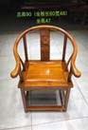 | 选用胡桃木材质，耐热、耐压、抗腐能力强；表面光泽度好；质地细腻经久耐用；不易开裂、变形质量高；
14 | 茶盘 | 800*420 | 张 | 1 |  |  | 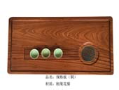 | 刚果花梨是一种散孔木材，内部为红褐色，里面具有深色条纹，没有明显的特殊气味，木材结构均匀， 具有一定的光泽，它的木质坚硬， 即使过于干燥和高温也不会让它出现开裂的现象
15 | 茶桌六件套  （一桌五椅） | 1600*800*730 | 套 | 2 |  |  | 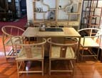 | 采用优质南榆木，经6次或以上油漆喷涂；木质坚硬，全实木框架， 结构稳定，经久耐用；无颗粒、气泡、渣点，颜色均匀；3D立体雕刻层次感强。 | 二楼茶室  （右  ）
16 | 博古架 | 1980*2000*300 | 对 | 1 |  |  | 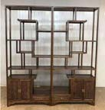 | 选用胡桃木材质，耐热、耐压、抗腐能力强；表面光泽度好；质地细腻经久耐用；不易开裂、变形质量高； | 二楼茶室  （右  ）
17 | 大板茶桌 | 2300*800*730 | 张 | 1 |  |  | 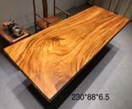 | 选用胡桃木材质，耐热、耐压、抗腐能力强；表面光泽度好；质地细腻经久耐用；不易开裂、变形质量高；
18 | 主人椅 | 590*480*1180 | 张 | 1 |  |  | 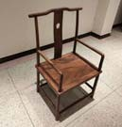 | 选用胡桃木材质，耐热、耐压、抗腐能力强；表面光泽度好；质地细腻经久耐用；不易开裂、变形质量高；
19 | 圈椅 | 580*450*800 | 张 | 5 |  |  | 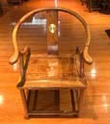 | 选用胡桃木材质，耐热、耐压、抗腐能力强；表面光泽度好；质地细腻经久耐用；不易开裂、变形质量高；
20 | 茶水柜/含电磁炉 | 660*510*620 | 套 | 3 |  |  | 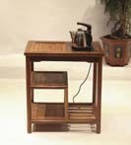 | 选用胡桃木材质，耐热、耐压、抗腐能力强；表面光泽度好；质地细腻经久耐用；不易开裂、变形质量高；

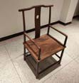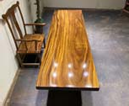
21 | 茶盘 | 800*420 | 张 | 3 |  |  | 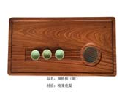 | 刚果花梨是一种散孔木材，内部为红褐色，里面具有深色条纹，没有明显的特殊气味，木材结构均匀， 具有一定的光泽，它的木质坚硬， 即使过于干燥和高温也不会让它出现开裂的现象 | 二楼茶室  （左  ）
22 | 大板茶桌 | 2280*980*650 | 张 | 2 |  |  |  | 选用胡桃木材质，耐热、耐压、抗腐能力强；表面光泽度好；质地细腻经久耐用；不易开裂、变形质量高； | 二楼茶室  （左  ）
23 | 主人椅 | 590*480*1180 | 张 | 2 |  |  |  | 选用胡桃木材质，耐热、耐压、抗腐能力强；表面光泽度好；质地细腻经久耐用；不易开裂、变形质量高； | 二楼茶室  （左  ）
24 | 半月椅 | 410*410*790 | 张 | 8 |  |  | 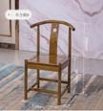 | 选用胡桃木材质，耐热、耐压、抗腐能力强；表面光泽度好；质地细腻经久耐用；不易开裂、变形质量高； | 二楼茶室  （左  ）
25 | 博古架 | 1980*2000*300 | 对 | 1 |  |  |  | 选用胡桃木材质，耐热、耐压、抗腐能力强；表面光泽度好；质地细腻经久耐用；不易开裂、变形质量高； | 二楼茶室  （左  ）
26 | 屏风 | 2080*1900 | 张 | 2 |  |  | 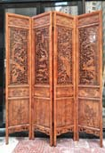 | 选用优质木材制作，经10多道 结合传统工艺一次裁切成型，调度精准，切面光滑、色泽柔和、平真， 对缝严密。 | 二楼茶室  （左  ）
27 | 室外茶桌 | 1500*900*750 | 套 | 3 |  |  | 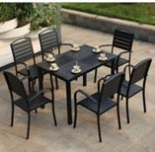 | 现代简约风格，边缘圆滑，巴克椅  +拼花长桌，使用寿命长，不怕日晒雨淋，新型复合材料，桌面采用户外专用的防腐塑木材质，不含苯  /甲醛，防虫防霉变，抗压性强， 铝合金支架
28 | 室外茶桌 | 1500*900*750 | 套 | 2 |  |  | 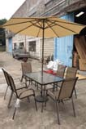 | 八股坚固伞骨支架，伞杆可弯曲设计，一体式摇杆设计；舒适工程学扶手设计，加厚优势铁管，钢化玻璃桌面
29 | 室外茶桌 | 1200*600*750 | 套 | 8 |  |  | 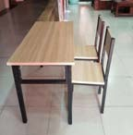 | 一张桌子，四把椅子。
合计

